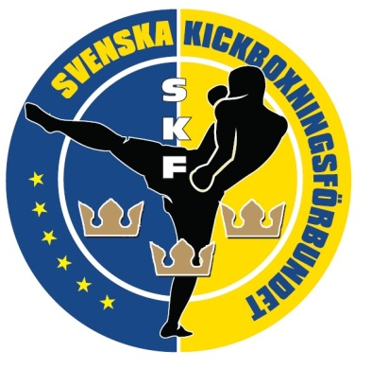

Verksamhetsplan för Svenska Kickboxningsförbundet 2023

Denna verksamhetsplan avser beskriva Svenska Kickboxningsförbundets mål och arbete under verksamhetsåret 2023. Målen speglas i verksamhetsbudgeten som styrelsen avser jobba emot vilka beskrivs i denna verksamhetsplan.

2019 årsstämma antog Utvecklingsplan Strategi 2025 vilken implementerats i förbundets arbete, både strategiskt och i den löpande verksamheten. Det primära målet i Utvecklingsplanen är ett utökande av medaljer på internationella mästerskap. Under 2023 avser förbundet och landslagsledningen i samverkan att arbeta vidare med målet kring ökad medaljskörd på de mästerskap man avser delta i. Strategi 2025 förordar bl.a. ett spridande av ansvarsposter bland fler individer vilket styrelsen avser intensifiera arbetet kring under 2023. Förbundets arbete kommer även fokusera på följande områden:

Utveckling
Utbildningskommittén beviljades medel att nyttja under 2023 i sitt utredningsarbete avseende en instruktörsutbildning specifikt för förbundets instruktörer. Kommittén avser påbörja arbetet under början av året för att under sista kvartalet presentera ett underlag. Den nytillträdda Ungdomskommittén kommer i samverkan med Tävlingskommittén arbeta med utvecklandet av tävlingsverksamhet för barn och unga. Tävlingskommittén avser under första halvåret 2023 implementera Rsportz och Sportdatas system i den nationella tävlingsverksamheten. Under andra halvåret avser Tävlingskommittén slutföra förändringen i regelverket kring sänkt ålder i fullcontact-disciplinerna.

Tävlingar
Det utökade antal genomförda tävlingar och matcher under 2022 är positivt samt var ett av målen i 2022 års verksamhetsplan. Förbundets mål under 2023 är ett fortsatt ökande av tävlingar och med det ökat antal matcher. Förbundet avser även under 2023 arbeta specifikt med att öka antalet tävlingar och matchande i region Stockholm/Gotland.

Medlemsökning i förbundet 2023
2022 års positiva medlemsökning och arbetet med det fortgår under 2023.

Landslag
Landslaget är den största posten i 2023 års budget vilket speglas utifrån intentionen i Utvecklingsplan 2025. Med intentionen i åtanke avser landslaget i sitt arbete under 2023 fortsatt jobba mot planens mål.

Styrelsearbete och administration
Det kontinuerliga arbetet med uppföljning och implementerandet av verksamhetsplanen antagen av årsstämman är styrelsens huvuduppgift under 2023. Utöver uppföljning och implementering av verksamhetsplanen kommer styrelsen initiera och slutföra ett arbete med att undersöka förbundets föreningarnas verksamheter i förhållande och utifrån de globala målen för hållbar utveckling vilka är en del av Agenda 2030 för hållbar utveckling. Agenda 2030 är antagen av FN:s Generalförsamling och Riks Idrottsförbundet står bakom intentionen och arbetar aktivt emot densamma i sitt löpande utvecklingsarbete bl.a. därav framtagandet av Utvecklingsplan 2025. Syftet med undersökningen är att säkerställa att förbundet som helhet och dess medlemsföreningar har en hållbar struktur och medlemmar som får verka i en god miljö och ett gott sammanhang. Vidare så avses undersökningen implementeras i arbetet med att söka sponsorer för att säkerställa förbundets fortsatt goda ekonomi vilket också är prioriterat under 2023 .

Förbundsstyrelsen kommer även att fortsatt arbeta med Utvecklingsplan 2025 under 2023.

Budgetprognos säger att förbundet fortsatt har ett eget kapital att röra sig med vilket ska förvaltas smart och sunt med förbundets långsiktiga arbete kring Utvecklingsplan 2025 i åtanke.

